Work Done

姓名： 程劭伟

日期：2024-12-27
本周工作：
对三楼五楼指纹数据，测试数据检验有效性，以及测试五楼结果。
指纹点：
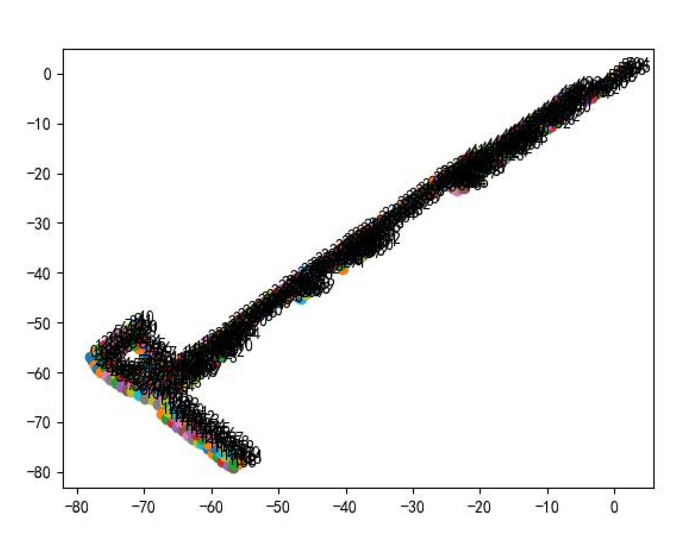
测试真值轨迹：
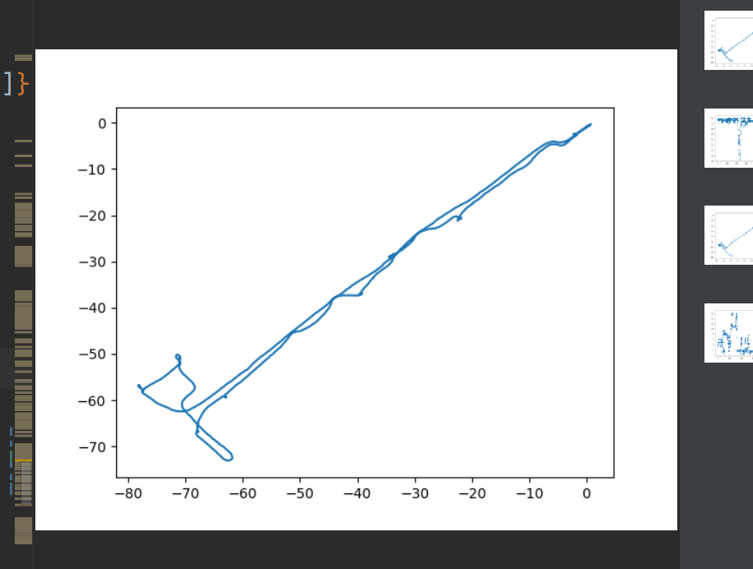
定位算法输出轨迹：
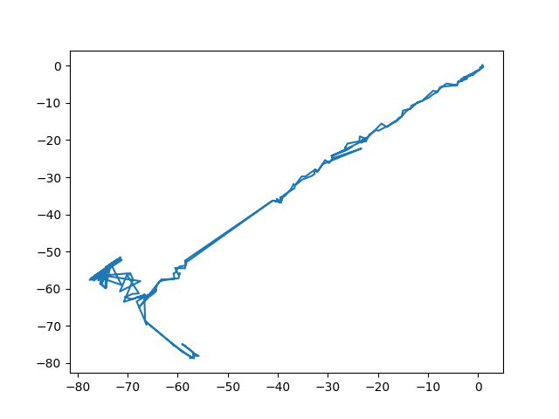
数据分析：
这是定位误差较大的连续的20个点，从指纹库中查找其本应该定位到的指纹点信号数据，发现1，3号信标稳定偏差了3-4m,4号信标在指纹库中甚至没有数据，而测试中收到了稳定的数据。
